ООО СПРУТ

ДИФФЕРЕНЦИАЛ С БЛОКИРОВКОЙ
ПНЕВМАТИЧЕСКОЙ

ДБП3160-2403000ПС

ПАСПОРТ
1. НАЗНАЧЕНИЕ
1.1. Дифференциал с блокировкой пневматической (в дальнейшем - дифференциал)
предназначен:
- в выключенном (разблокированном) состоянии – для распределения крутящего
момента между правым и левым ведущими колёсами и обеспечивает
возможность вращения колёс с разными частотами
- во включенном (заблокированном) состоянии – для распределения крутящего
момента между правым и левым ведущими колёсами , вращающимися с
одинаковой частотой, что обеспечивает повышенную проходимость
автомобиля.
1.2. Дифференциал может устанавливаться на автомобили "УАЗ", оснащенные
ведущими мостами с неразъемным картером (Спайсер), как на один ведущий
мост, так и на оба ведущих моста одновременно.
1.3. Условия эксплуатации дифференциала соответствуют условиям эксплуатации
автомобилей УАЗ.
1.4. Блокировка дифференциала приводится в действие сжатым воздухом.
Управление блокировкой дифференциала осуществляется посредством
включения пневмораспределителя.

2. ОСНОВНЫЕ ТЕХНИЧЕСКИЕ ДАННЫЕ
Рабочее давление, Атм 4,5… 7
Давление срабатывания не более, Атм 3
Габариты дифференциала, мм Ø 178х181
Масса дифференциала не более, кг 10

3. УКАЗАНИЯ ПО ТЕХНИКЕ БЕЗОПАСНОСТИ
При замене дифференциала выполнять общие требования безопасности при
ремонте автомобиля.

4. ЗАМЕНА ДИФФЕРЕНЦИАЛА
Внимание! При установке на автомобиль одного дифференциала, устанавливать
его на задний ведущий мост.
4.1. Снятие штатного дифференциала
4.1.1. Слить масло с картера моста.
4.1.2. Выполнить необходимые предварительные работы по демонтажу полуосей
заднего моста или ШРУСов переднего моста (см. Руководство по ремонту,
эксплуатации и техническому обслуживанию автомобиля).
4.1.3. Cнять крышку картера, открутив 10 болтов М8.
4.1.4. Снять стопорную пластину с правой крышки подшипника, открутив болт М8.
4.1.5. Вывернуть гайку регулировочную вправо до упора.
4.1.6. Снять правую и левую крышки подшипника , открутив 4 болта М12х65.
4.1.7. Вынуть штатный дифференциал из полости картера с подшипниками
и регулировочным кольцом.
4.1.8. Снять со штатного дифференциала ведомое колесо, открутив 10 болтов М12.
4.1.9. Снять со штатного дифференциала 2 роликовых конических подшипника
для установки их на новый дифференциал (допускается использование
новых подшипников).

4.2. Установка дифференциала с пневматической блокировкой
4.2.1. Доработать картер моста, просверлив отверстие Ø16,5 как показано на
виде сверху рис.1. Удалить стружку из картера.
4.2.2. Установить в просверленное отверстие картера штуцер наружный поз.4
с применением алюминиевой шайбы поз.5 , гайки М16х1,5 поз.7
и стопорной шайбы поз.6.
4.2.3. Снять с дифференциала воздухоподводящее пластмассовое кольцо
с 2-мя резиновыми кольцами и штуцером.
ВНИМАНИЕ! В случае нарушения целостности пластмассового
кольца, либо резиновых уплотнителей нарушается герметичность
воздухоподводящей системы и, как следствие, невозможность
эксплуатации дифференциала в режиме блокировки.
4.2.4. Снять с дифференциала лопатку, открутив 2 болта М6.
4.2.5. Закрепить ведомое колесо на дифференциале с помощью 10-и
специальных болтов поз.8. Момент затяжки болтов 10-14 кгс*м.
4.2.6. Установить на дифференциал с блокировкой подшипники, снятые
со штатного дифференциала (допускается использование новых подшипников)
4.2.7. Установить на дифференциал лопатку с помощью 2-х болтов М6 и 2-х
гроверных шайб.
4.2.8. Установить на дифференциал воздухоподводящее пластмассовое кольцо
с 2-мя резиновыми кольцами и штуцером, не допуская их повреждения.
4.2.9. Установить на дифференциал кольцо регулировочное (см. Рис.1).
4.2.10. Установить дифференциал в полость картера моста, провернуть
воздухоподводящее пластмассовое кольцо так , чтобы угловой уступ
совпал с выступом во внутренней полости картера. При этом П-образный
паз кольца должен оказаться параллельно плоскости разъема картера.
4.2.11. Закрепить дифференциал в полости картера с помощью правой и левой
крышки подшипника и 4-х болтов М12х65 моментом не более 0,5кгс*м.
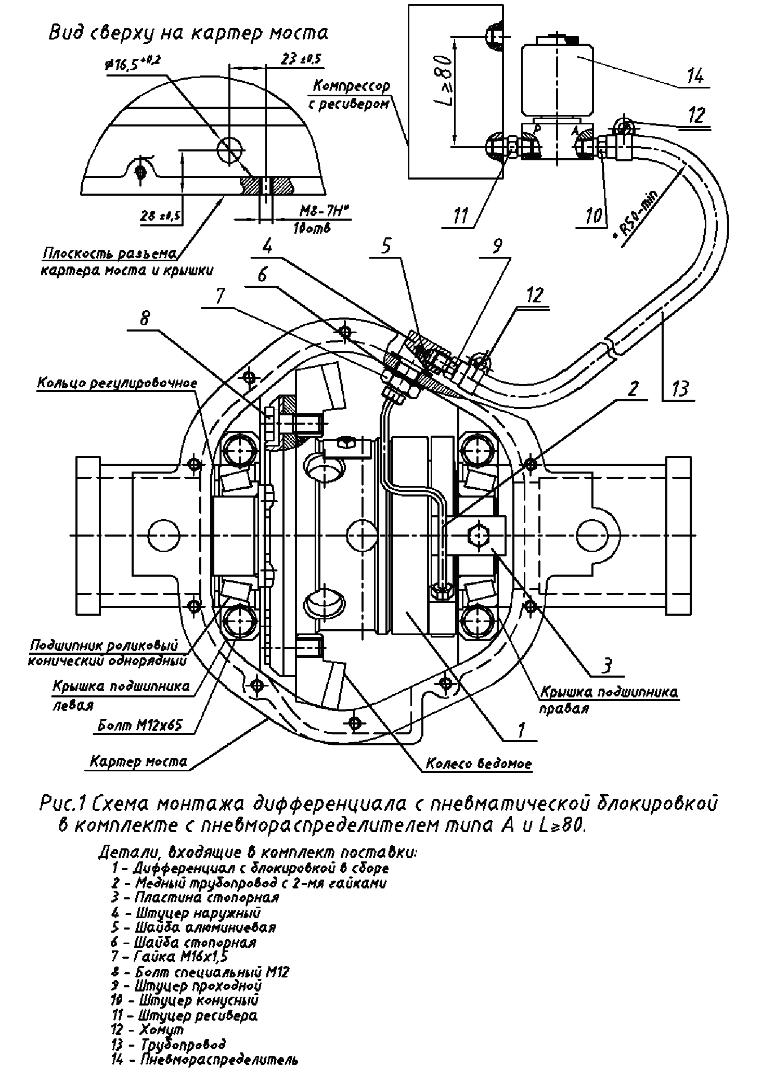
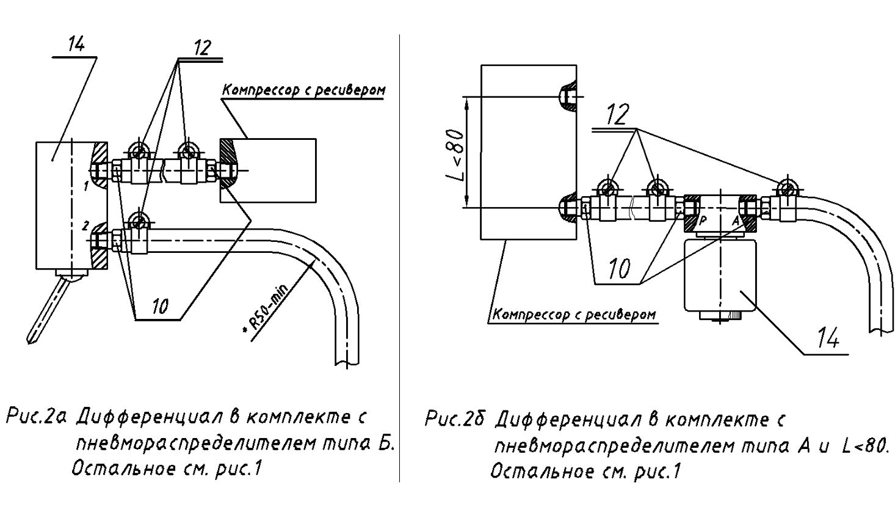

4.2.12. Регулировку подшипников дифференциала проводить затяжкой гайки
регулировочной, периодически вращая дифференциал, чтобы ролики заняли
правильное положение. После затягивания регулировочной гайки
суммарный момент проворачивания ведущей шестерни и дифференциала
должен быть в пределах Мв.ш${}_{−0,\text{42}}^{+0,\text{21}}$ Н*м (проверку выполнять
проворачиванием за ведущую шестерню).
4.2.13. Нормальный боковой зазор проверяется индикатором в направлении,
перпендикулярном к поверхности зуба ведомой шестерни при закреплении
к картеру стойки индикатора. Зазор проверяют на 3-4 зубьях, равномерно
расположенных по окружности. Значения нормального бокового зазора
должны быть в пределах 0,15 – 0,25 мм. Если боковой зазор меньше, то
штатное регулировочное кольцо следует заменить кольцом меньшей
толщины. При проверке и регулировке бокового зазора предварительный
натяг в подшипниках дифференциала создавать необязательно. Достаточно
чтобы регулировочная гайка находилась в соприкосновении с подшипником,
а зазор в подшипниках отсутствовал.
4.2.14. После регулировки бокового зазора проверить зацепление шестерен
главной передачи по пятну контакта. Для этого окрасьте зубья ведомой
шестерни краской (по 2 зуба в трёх или четырёх местах равномерно
по окружности). Затем с помощью полуосей притормозите ведомую
шестерню, а ведущую вращайте в обоих направлениях до тех пор , пока
не обозначится пятно контакта.
На Рис.3 показано правильное пятно контакта на зубьях ведомой шестерни
при переднем и заднем ходе при проверке под небольшой нагрузкой. При
значительном смещении пятна контакта необходимо выполнить регулировку
положения ведомой и ведущей шестерен согласно Руководства по ремонту,
эксплуатации и техническому обслуживанию автомобиля.
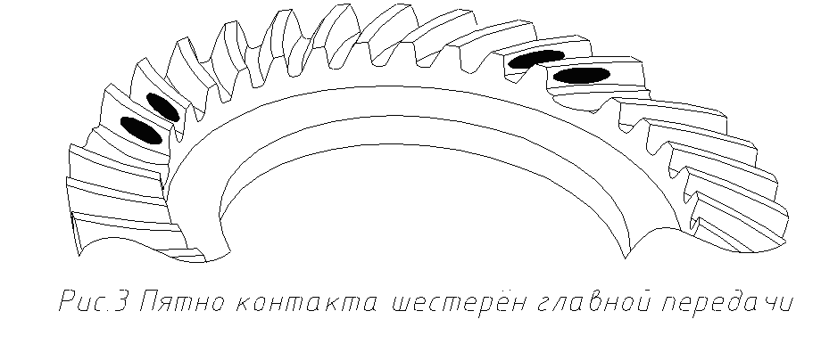
4.2.15. Отвернуть болты М12х65 на крышках подшипника. На резьбовую часть
нанести анаэробный герметик УГ-6 ТУ 6-01-1285-84 (в дальнейшем УГ-6),
предварительно обезжирив резьбу соединяемых деталей, а затем затянуть
болты. Момент затяжки 14 – 16 кгс*м.
4.2.16. Установить стопорную пластину поз.3 на правую крышку
подшипника с помощью болта М8 и гроверной шайбы. Предварительно
обезжирить резьбу болта и резьбу соединяемых деталей и нанести на
резьбовую часть болта герметик УГ-6. Момент затяжки болта 1,1 – 2,5 кгс*м.
Стопорная пластина должна быть установлена “усом” в зуб регулировочной
гайки . При невозможности установки стопорной пластины доверните
регулировочную гайку до ближайшего совпадения “уса” пластины до зуба
гайки.
4.2.17. С помощью медного трубопровода с 2-мя гайками поз.2 соединить
внутренний штуцер на пластмассовом кольце и внешний штуцер поз.4.
Момент затяжки гаек 0,8 – 1,2 кгс*м.
4.2.18. Визуально проверить срабатывание блокировки. Для этого подать
сжатый воздух давлением не менее 3 Атм к наружному штуцеру (поз.4)
В отверстие Ø22 на корпусе дифференциала наблюдать перемещение
зубчатого колеса на 9 - 10 мм.
4.2.19. Смонтировать воздухоподводящую систему согласно рис.1, либо рис.2а, 2б
в зависимости от типа пневмораспределителя и размера L ресивера.
Внешний трубопровод необходимо надежно закрепить к ведущим
мостам и кузову автомобиля (крепеж в комплект поставки не входит). При
этом запас длины шланга между подвижными (мост, рессора) и
неподвижными (кузов) частями автомобиля должна составлять
0,3 – 0,4м. (аналогично трубопроводу тормозной системы)
4.2.20. Проверить герметичность сборки блокировки дифференциала в
комплекте с компрессором, трубопроводом и арматурой. Герметичность
должна обеспечивать снижение давление с 7 до 5 Атм не менее чем за 33сек.
4.2.21. Установить прокладку крышки картера, крышку картера и затянуть
болтами М8. Момент затяжки 1,1 – 2,5 кгс*м.
4.2.22. Выполнить необходимые заключительные работы по установке
полуосей заднего моста или ШРУСов переднего моста (см. Руководство
по ремонту, эксплуатации и техническому обслуживанию автомобиля).
4.2.23. Залить масло в картер моста.
4.2.24. Проверить нагрев ведущего моста после движения автомобиля. Если
нагревание картера в зоне подшипников ведущей шестерни
и подшипников дифференциала составит свыше 90°С (вода на картере
кипит), то необходимо вновь отрегулировать предварительный натяг
подшипников.
5. ПОРЯДОК РАБОТЫ
5.1. Использовать блокировку рекомендуется для преодоления сложного участка
маршрута движения автомобиля.
Внимание! В первую очередь рекомендуется включать блокировку заднего
моста. При включении блокировки переднего моста управляемость автомобиля
значительно ухудшается.

5.2. Внимание! Включение блокировки производить только при полной
остановке автомобиля во избежание поломки отдельных деталей узла.

5.3. После включения блокировки движение производить на небольшой скорости.
Движение на большой скорости может привести к поломке полуосей заднего
моста или ШРУСов переднего моста.
5.4. После преодоления сложного участка дороги необходимо отключить
блокировку дифференциала.
Внимание! Отключение блокировки производить только при полной
остановке автомобиля во избежание поломки отдельных деталей узла.

6. ПРАВИЛА ХРАНЕНИЯ И ТРАНСПОРТИРОВАНИЯ
6.1. Упакованные дифференциалы должны храниться в закрытом помещении при температуре до плюс 45°С и при отсутствии в окружающем воздухе паров кислот, щелочи и других агрессивных веществ.

6.2. Транспортирование упакованных дифференциалов производится любым видом транспорта при обеспечении защиты от механических повреждений и от воздействия атмосферных осадков.
7. ГАРАНТИЙНЫЕ ОБЯЗАТЕЛЬСТВА
Изготовитель гарантирует безотказную работу изделия при соблюдении потребителем условий и правил хранения и эксплуатации, изложенных в разделах 4-6 Паспорта.
Гарантийный срок эксплуатации - 12 месяцев со дня продажи.
Гарантийная наработка дифференциала – 60000 км в течение гарантийного срока эксплуатации.
8. СВИДЕТЕЛЬСТВО О ПРИЕМКЕ
Дифференциал с блокировкой пневматической ДБП3160-2403000 соответствует техническим условиям ТУ4591-002-84260077-2009 и признан годной для эксплуатации.
Проверена герметичность рабочей полости дифференциала, обеспечивающая снижение давление с 7 до 5 Атм не менее чем за 33сек.

Дата выпуска Заводской номер

Штамп ОТК

Дата продажи Продана

Штамп магазина

9. КОМПЛЕКТ ПОСТАВКИ
(В зависимости от типа пневмораспределителя и размера L ресивера)

№п/п | Наименование | Тип  А | Тип  Б | Тип  В
1 | Дифференциал с блокировкой пневматической, шт. | 1 | 1 | 1
2 | Трубопровод, 6м, шт. | 1 | 1 | 1
3 | Хомут червячный 10-16, шт. | 2 | 4 | 4
4 | Гайка М16×1,5, шт. | 1 | 1 | 1
5 | Пневмораспределитель тип А, шт. | 1 | - | 1
6 | Пневмораспределитель тип Б, шт. | - | 1 | -
7 | Болт специальный М12×1,25×30, шт. | 10 | 10 | 10
8 | Пластина стопорная, шт. | 1 | 1 | 1
9 | Штуцер наружный, шт. | 1 | 1 | 1
10 | Шайба алюминиевая, шт. | 1 | 1 | 1
11 | Штуцер конусный «Ёрш»Ø7 × G1/8", шт. | 1 | 3 | 3
12 | Штуцер проходной «Ёрш»Ø7 × M10×1,25, шт. | 1 | 1 | 1
13 | Штуцер ресивера G1/8" × G1/8", шт. | 1 | - | -
14 | Трубопровод медный с 2-мя гайками, шт. | 1 | 1 | 1
15 | Шайба стопорная Ø16 , шт. | 1 | 1 | 1
16 | Паспорт, шт. | 1 | 1 | 1

10. КОМПЛЕКТ ЗАПАСНЫХ ЧАСТЕЙ

№п/п | Наименование | Кол.
1 | Кольцо уплотнительное ДБП3160-2403034, Ø3 × Ø96, шт. | 2

